Se connecter au Dossier
  - DOMAINE AF GROS
  - SAS FRANCOIS PARENT
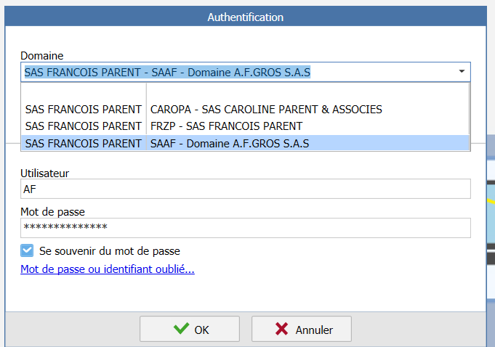
  - SAS CAROLINE PARENT & ASSOCIES

FACTURATION UNIQUEMENT SI LES VINS SONT PARTIS ENLEVEMENT DARTESS / ENLEVEMENT CLIENT
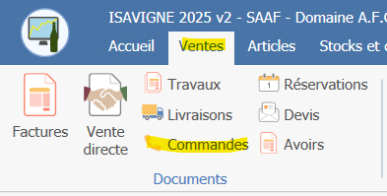

ONGLET VENTES – COMMANDES

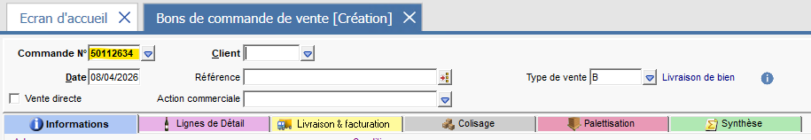
- MODIFIER LE NUMERO DE COMMANDE + TABULER
- VERIFIER
  - CORRESPONDANCE AVEC LA COMMANDE PAPIER
    - CLIENT
    - VINS
  - MONTANT DE CHAQUE LIGNE
  - FRAIS DE PORT RENSEIGNÉS (Synthèse – DARTESS – PORT AVANCE – MONTANT HT PRO / TTC PARTI)
- SI GIEPAC OK
  - DELAI DE REGLEMENT A 60 JOURS =AC60J (SYNTHESE)
  - MODE DE REGLEMENT – VIREMENT (INFORMATION – CV)
- SI GIEPAC PAS OK
  - QUE LA COMMANDE SOIT RÉGLÉE EN TOTALITÉ
- REPRESENTANT = AGENT (PION/BALLOT 20%) – (SYNTHESE)
- CLIC DROIT
  - FACTURER CETTE COMMANDE

ONGLET VENTES FACTURES
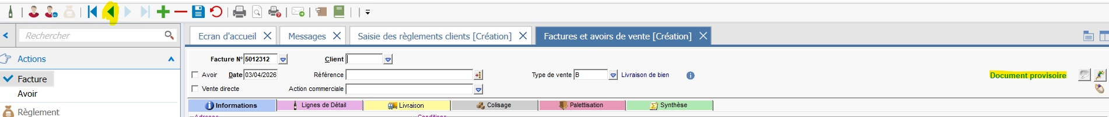
Récupérer la facture à l’aide de la flèche – Précédent
VERIFIER QUE LE N° DE COMMANDE S’EST BIEN REPORTÉ + INFO REGLEMENT
Nous avons un document provisoire
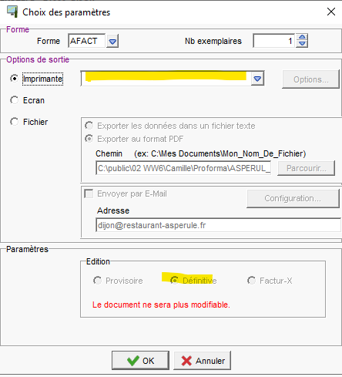
Imprimer à l’aide de ce logo
- Forme : DOCF
- Imprimante : IMP BUREAU (AUTOMATIQUE)
- EDITION : DEFINITIVE
- NBR EXEMPLAIRE
  - SI CLASSIQUE : 2
    - 1 POUR DOSSIER CLIENT
    - 1 POUR CLASSEUR CAROLINE
  - SI AGENT PION / BALLOT : 3
    - 1 POUR DOSSIER CLIENT
    - 1 POUR CLASSEUR CAROLINE
    - 1 POUR CLASSEUR COMMISSION

SI AGENT : BIEN RENSEIGNER LE TABLEAU DES COMMISSIONS

CHOISIR LE DOSSIER AGENT
- BALLOT
  - 2026
  - EXCEL DOMAINE SI FACTURE DOMAINE
  - EXCEL NEGOCE > SI FACTURE NEGOCE
- PION
  - 2026
  - EXCEL DOMAINE SI FACTURE DOMAINE
  - EXCEL NEGOCE SI FACTURE NEGOCE
RENSEIGNER L’EXCEL :
- DATE = DATE DE FACTURE
- N° DE FACTURE
- CODE CLIENT (CODE CLIENT EN BAS DE PAGE)
- NOM DU CLIENT
- MONTANT HT SANS LES FRAIS DE PORT
- CALCUL AUTOMATIQUE DU MONTANT DE LA COMMISSION
  - ATTENTE DE RÉGLEMENT
  - A RÉGLER = COMMANDE RÉGLÉE
+ RANGER DANS CLASSEUR ORANGE COMMISSIONS BALLOT / PION

ENVOIE DES FACTURES - MAIL
- CLIENT PARTICULIER
  - SUIVANT LES MAILS ENVOYÉS SUR LA COMMANDE
  - LE PREVENIR DU DEPART VIA DARTESS
  - TRANSMETTRE LA FACTURE EN PIECE JOINTE

- CLIENT PROFESSIONNEL
  - SANS AGENT
    - SUIVANT LES MAILS ENVOYÉS SUR LA COMMANDE
    - LE PREVENIR DU DEPART VIA DARTESS
    - TRANSMETTRE LA FACTURE EN PIECE JOINTE
    - DEMANDE DE REGLEMENT SI BESOIN

  - AVEC AGENT
    - RECUPERER L’ADRESSE MAIL DU CLIENT VIA LE BC
    - LE PREVENIR DU DEPART VIA DARTESS
    - TRANSMETTRE LA FACTURE EN PIECE JOINTE
    - DEMANDE DE REGLEMENT SI BESOIN
    - METTRE EN COPIE CACHÉ CCI
      - AGENT
      - ADV AGENT
SORTIE XTENT
- VERS CAROLINE
  - FAIRE LA SORTIE XTENT + CROIX SUR FACTURE
- RANGER LA FACTURE SUIVANT ORDRE CHRONOLOGIQUE DANS CLASSEUR DOMAINE/FP

